## System for monitoring and management of the municipal solid waste: an application for fire safety in railway transportation and waste burial

**Introduction**

At present, the waste management become extremely important for industrialized countries. However, none of the countries could not completely resolve the waste recycling and burial problems. [1-3].

The most frequently used scenario for managing municipal solid waste (MSW) is the waste burial in landfills. At the same time, increasing the number of illegal landfills as well as the legal landfills situated near human settlements results in the environmental degradation and increases the risk of emergencies.

The disposition and recycling MSW is a very serious problem for big cities [4]. Accounts Chamber of Russia reported that 65 million tons (or 450 kg per a person) of MSW had been produced in 2019. The major part of MSW (about 90%) is sent to landfills. The treatment plants can process only 7% of waste that is caused by a poor infrastructure for transportation, collecting, safe saving, and processing MSW. This situation is considered to be critical.

The disposition of garbage from big cities becomes more and more important challenge. From this point of view, the railroad transport is considered to be the safest and perspective for MSW transportation. [5].

The technologies for MSW management used in Russia have a number of weaknesses. For example, a system of collecting and analyzing statistical information about MSW does not take into account all sources of MSW. There are no reliable techniques for accounting the quantity of the produced MSW and their properties. It is necessary to pay more attention to the fire safety during transportation and processing MSW.

A lot of fires took place at the landfills. For example, in last years, the following important fires occurred in Russia: a fire at the closed landfill (Kamenka district of Simferopol, May 2018); a fire in Ivanovka settlement, Chita region (January 2019); a fire in the landfill near Kamensk-Shakhtinskii (April 2020); a fire in the GavrilovYamskii district of the Yaroslavl region (July 2020).

**Conception**

Целью системы управления отходами является эффективное снижение их вредного влияния на здоровье человека и окружающую среду. При этом транспортное обслуживание оказывает значительное влияние на результативность процесса. Необходим системный подход к организации системы управления ТКО при перевозке на железнодорожном транспорте (Рис. 1).

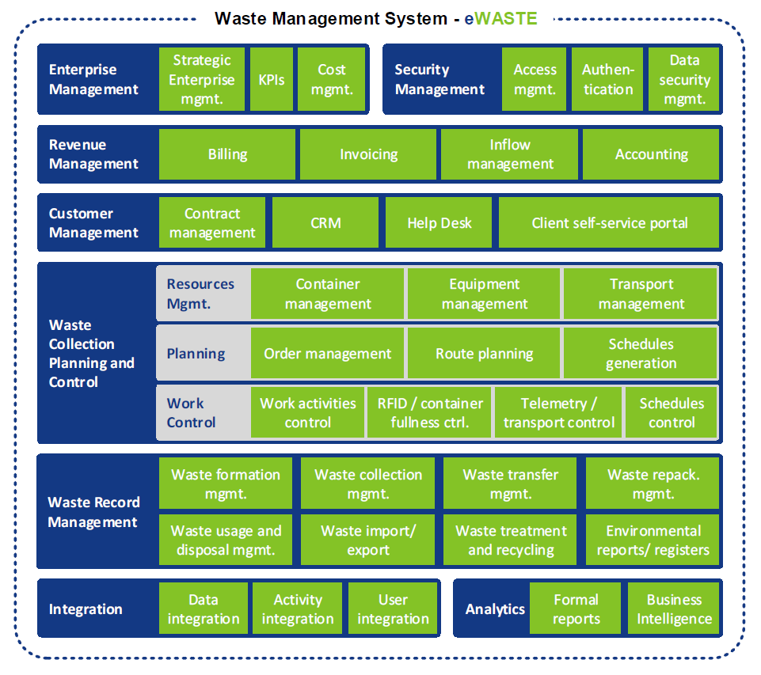

Figure 1. MSW management system used in the railway transportation

В работе [6] обоснована возможность применения эксергетического подхода при изучении пожарной опасности ТКО при их перевозке. Введение эксергии позволяет унифицировать оценку пожароопасных свойств ТКО в процессе всего жизненного цикла отходов, учитывая при этом параметры окружающей среды - ее температуру, давление и состав, что обеспечивает учет реальных условий протекания процессов горения, повышает объективность оценки пожарной опасности ТКО, расширяет возможности прогнозирования возникновения и развития пожаров.

На основании анализа химических, физических и пожароопасных свойств отходов нами предложена классификация ТКО по эксергетическому показателю (Таблица 1) и обоснованы преимущества ее применения при осуществлении транспортировки отходов на железнодорожном транспорте.

Table 1 – MSW systemized by the exergetic coefficient

|  |  |  |
| --- | --- | --- |
| **Flammability group** | **Exergetic coefficient** | **Flammability rating** |
| Nonflammable | $П_{e}$ <0,1 | 0 - nonflammable |
| Low-flammable | $${0,1≤П}_{e}<0,5$$ | 1 – low value of the exergetic coefficient |
| Flammable | $${0,5≤П}_{e}<1,0$$ | 2 - middle value of the exergetic coefficient |
| $$П_{e}≥1,0$$ | 3 - high value of the exergetic coefficient |

$П_{e}=\frac{е}{30}$, where

𝑒–удельная эксергия груза, рассчитываемая как сумма химической и физической составляющих эксергии, МДж/кг;

30 – минимальная эксергия груза, относящегося к классу Э3 (грузы с высоким значением эксергетического показателя), МДж/кг.

Использование эксергетического подхода позволяет провести не только оценку пожарной опасности ТКО, но и исследовать негативное влияние отходов на окружающую среду и провести эксергетичекую оценку эффективности возможных методов их утилизации.

Расчет эксергии для оценки пожарной опасности грузов осуществляется в два этапа: 1) определение уровней отсчета эксергии (параметров окружающей среды); 2) определение изменения эксергии при физических и химических процессах.

Реализация предлагаемого подхода определяет необходимость проведения мониторинга состояния ТКО в местах их скопления с последующей визуализацией данных и создания единой информационной системы сбора и обработки данных об отходах в процессе их жизненного цикла. Предлагается использовать комплексную систему мониторинга и управления отходами в процессе их сбора, сортировки, перевозки и захоронении на полигонах с целью оптимизации сбора и перемещения мусора, обеспечения пожарной и экологической безопасности.

Основными задачами рассматриваемой системы применительно к обеспечению пожарной безопасности при перевозке ТКО на железнодорожном транспорте являются:

учет изменений во времени объемов ТКО, требующих перевозки;

анализ морфологического состава ТКО и учет его изменений при планировании и осуществлении перевозочного процесса;

оптимизация хранения и перемещения мусора (сбор, доставка на мусороперегрузочный комплекс, размещение в местах временного накопления отходов, погрузка, транспортирование, разгрузка, захоронение, утилизация) для минимизации временных простоев и уменьшения вероятности протекания процессов, приводящих к пожару и (или) взрыву;

контроль параметров ТКО (температура, давление, влажность и др.);

учет параметров окружающей среды (температура, давление);

изменение концентрации биомассы, анализ содержания взрывопожароопасных веществ, своевременное выявление превышения критических уровней;

определение уровня заполнения подвижного состава в процессе погрузки, транспортировки и выгрузки;

прогнозирование пожароопасных ситуаций.

**Results and discussions**

***Анализ морфологического состава ТКО и учет его изменений при осуществлении перевозочного процесса.***

Наиболее общими сведениями, на основании которых возможны оценка и прогноз показателей пожарной опасности, являются данные о морфологическом составе ТКО [7]. В Таблице 2 представлены сведения по составу ТКО по городам Москва и Санкт-Петербург (Ленинград). Несовпадение итоговых значений со 100% свидетельствует о неточности полученных в те годы данных.

Таблица 2. Изменение морфологического состава ТКО для городов Москва и Санкт-Петербург (Ленинград)

|  |  |  |  |  |  |  |  |  |  |  |  |  |  |  |
| --- | --- | --- | --- | --- | --- | --- | --- | --- | --- | --- | --- | --- | --- | --- |
|  | 1933- | | 1953 | | 1963 | | 1970 | | 1986 | | 2010 | | 2015 | |
|  | Москва | Ленинград | Москва | Ленинград | Москва | Ленинград | Москва | Ленинград | Москва | Ленинград | Москва | Санкт-Петербург | Москва | Санкт-Петербург | |
| Пищевые отходы | 22,2 | 14,0 | 31,3 | 18,2 | 36,8 | 31,7 | 33,1 | 28,1 | 30,6 | 23,3 | 18,0 | 27,0 | 4,7 | 27,4 | |
| Бумага и картон | 16,7 | 9,0 | 16,4 | 13,2 | 36,4 | 24,3 | 34,0 | 30,0 | 37,7 | 22,5 | 19,7 | 21,0 | 4,3 | 21,5 | |
| Металлы | 1,3 | 0,8 | 1,6 | 4,9 | 3,4 | 5,2 | 4,8 | 4,7 | 3,30 | 3,0 | 1,8 | 4,0 | 2,0 | 4,6 | |
| Стекло | 1,6 | 2,6 | 1,4 | 5,1 | 3,7 | 8,8 | 4,6 | 7,4 | 3,70 | 6,8 | 16,8 | 10,0 | 11,4 | 8,9 | |
| Полимерные материалы |  |  |  |  | 0,8 | 1,0 | 1,6 | 0,8 |  |  | 14,2 | 12,0 | 16,2 | 15,2 | |
| Текстиль, | 4,3 | 4,3 | 1,0 | 4,4 | 3,4 | 3,5 | 4,6 | 4,4 | 5,40 | 7,7 | 1,6 | 3,5 | 3,6 | 4,3 | |
| Кожа, резина |  | 0,5 | 0,6 | 0,8 | 1,6 | 1,3 | 2,2 | 1,6 | 0,5 | 4,2 | 0,8 | 1,8 | 0,7 |  | |
| Кости | 2,3 | 2,2 | 0,5 | 4,1 | 1,3 | 3,7 | 1,1 | 2,1 |  | 2,3 |  | 0,4 |  |  | |
| Дерево | 7,0 | 8,2 | 1,2 | 4,4 | 2,0 | 2,0 | 2,4 | 3,9 | 1,9 | 5,2 | 0,9 | 5,0 | 1,7 | 2,5 | |
| Уголь, шлаки |  | 1,7 |  | 0,3 |  |  |  |  |  |  |  |  |  |  | |
| Камни | 5,1 | 11,0 | 6,0 | 6,9 | 0,9 | 1,8 | 2,9 | 2,2 | 0,8 | 3,6 | 1,0 | 2,3 | 0,4 |  | |
| Прочие материалы |  |  |  | 1,6 | 3,4 | 1,3 | 0,8 | 3,0 | 5,4 | 5,3 | 2,7 | 3,0 | 5,2 | 15,6 | |
| Крупный отсев (15 мм) | 39,0 | 38,5 | 40,0 | 36,5 | 6,3 | 15,4 | 7,9 | 11,8 | 1,4 | 12,4 | 10,4 | 10,0 | 7,3 |  | |
| Мелкий отсев  (3 мм) | 9,7 | 3,7 |  |  | |
| Композиционная упаковка |  |  |  |  |  |  |  |  |  |  | 12,1 |  | 2,5 |  | |
| Итого | 99,5 | 92,8 | 100,0 | 100,4 | 100,0 | 100,0 | 100,0 | 100,0 | 100,4 | 100,0 | 100,0 | 100,0 | 100,0 | 100,0 | |

Разнообразие морфологического состава отходов, происходящие сложные химические и биохимические процессы, изменение концентрации кислорода и продуктов разложения, выделение тепла, наличие катализаторов, влажность и другие условия оказывают существенное влияние на процессы самовозгорания, воспламенения и самонагревания твердых отходов. Эти факторы могут сильно варьироваться и трудно поддаются контролю, например, из-за неоднородности твердых отходов [7].

Изменение химической эксергии в различные периоды времени для городов Москва и Санкт-Петербург приведено на Рисунке 2. Расчет проводился по методике, изложенной в [6, 8].

|  |  |
| --- | --- |
|  |  |

Рисунок 2 - Гистограмма изменения эксергии ТКО по годам: а) г. Москва; б) г. Санкт-Петербург (Ленинград)

Процессы, происходящие при аэробном и анаэробном разложении ТКО на глубине 1 м, моделировали с использованием ПО Comsol Multiphysics. На рисунке 3 представлена модель полувагона, выполненная в 2d проекции.



**Рисунок 3 –** Модель вагона с ТКО

***Контроль параметров ТКО.***

Повышение температуры свидетельствует о протекании термических, химических, микробиологических процессов, идущих с выделением тепла. Определяется соотношением между теплоотводом и тепловыделением. Может привести к самовозгоранию, самовоспламенению ТКО и продуктов их биоразложения. Происходит расширение концентрационных пределов распространения воспламенения. За счет увеличения разности между температурой вещества и окружающей среды растет физическая эксергия. (Рисунки).

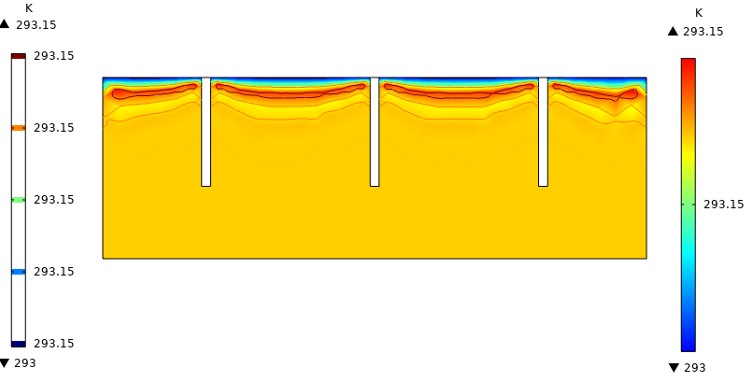Рисунок – Изменение температуры в модели вагона, груженого ТКО, исходное состояние

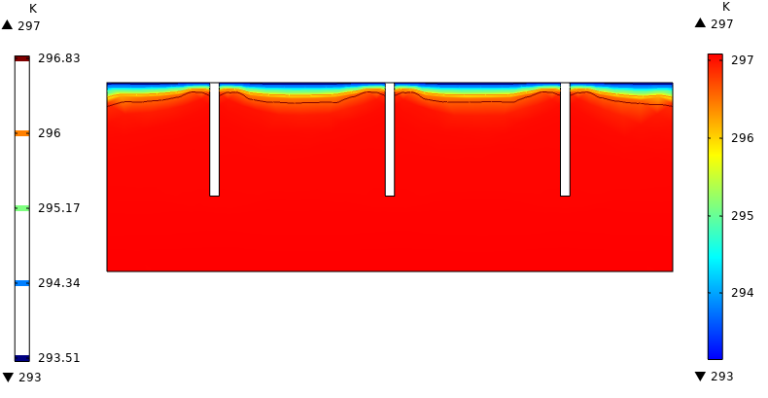

Рисунок – Изменение температуры в модели вагона, груженого ТКО по истечении 12 часов

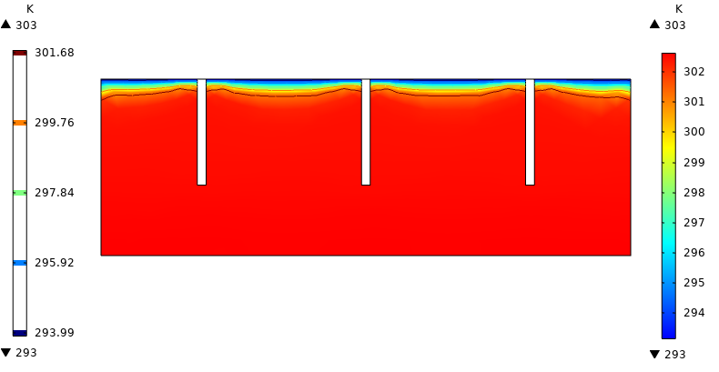

Рисунок – Изменение температуры в модели вагона, груженого ТКО по истечении 24 часов

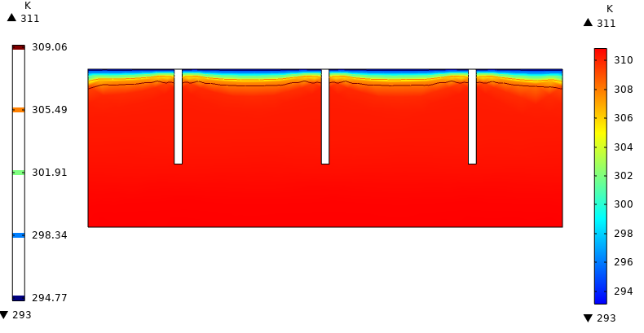

Рисунок – Изменение температуры в модели вагона, груженого ТКО по истечении 36 часов

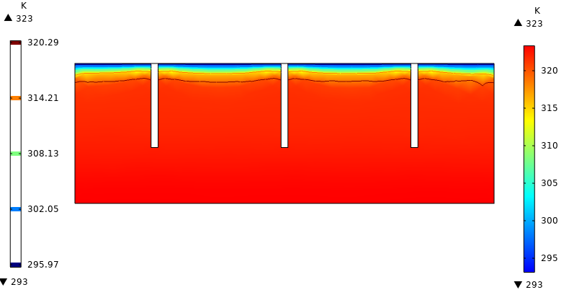

Рисунок – Изменение температуры в модели вагона, груженого ТКО по истечении 48 часов

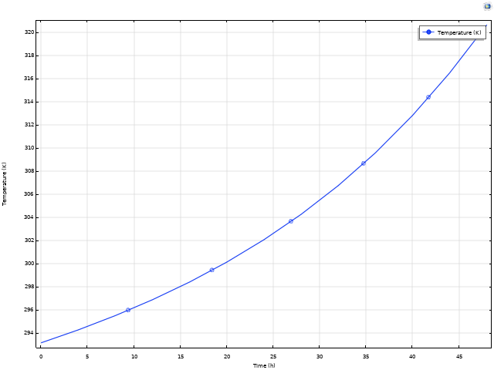

Рисунок – График изменения средней температуры вагона, груженого ТКО во времени

Повышение давленияне изменяет соотношение между горючим и окислителем, но увеличивает концентрацию реагирующих веществ в единице объема, что ведет к росту скорости реакций горения для большинства веществ. Возможен взрыв. Растет физическая эксергия за счет увеличения разности давления смеси и окружающей среды.

***Изменение концентрации биомассы, анализ содержания (концентрации) взрывопожароопасных веществ, своевременное выявление превышения критических уровней***

Моделирование кинетики биопроцессов, происходящих при аэробном и анаэробном разложении твердых бытовых отходов при их транспортировке, позволяет прогнозировать скорость образования пожаровзрывоопасных газов во времени, оценить влияние различных параметров на протекающие процессы, пожарную опасность ТКО и своевременно предложить меры, направленные на снижение пожарного риска.

Изменение концентрации анаэробной и аэробной биомассы, метана, угарного, кислорода определяет изменение горючести ТКО во времени и является исходными данными для расчета химической эксергии.

Для осуществления комплексного мониторинга и управления отходами на железнодорожном транспорте необходим набор элементов: датчики, контролирующие уровень заполнения, температуру, узел связи для передачи данных и набор программного обеспечения для анализа полученных данных и управления отходами и т.д.

Имеющаяся облачная платформа позволяет ежедневно отслеживать информацию и управлять отходами в режиме реального времени, оптимизировать перемещение, хранение ТКО, их утилизацию и захоронение, проводить оценку пожарной безопасности, разрабатывать и внедрять мероприятия, направленные на снижение пожарного риска. Эксплуатация железнодорожного транспорта, оснащенного системой ГЛОНАСС, позволяет отслеживать маршрут и график перевозок. **Примеры визуализации данных представлены на Рисунках.**

**Выводы**

Использование информационной системы позволяет получить данные, отражающие количество, морфологию, свойства ТКО и их изменение в процессе перевозки. Информация может быть использована для выбора стратегий обращения с отходами, расчета эффективности и оценки безопасности предлагаемых решений, оценки инвестиционной привлекательности переработки отходов в конкретном регионе.

Применение эксергетического подхода позволяет проводить комплексную энергоэкологическую оценку и прогнозирование пожарной опасности ТКО. Учет показателей пожарной опасности ТКО как грузов железнодорожного транспорта через эксергию добавит процедуре назначения класса опасности объективности, позволит провести унификацию требований безопасности к ТКО на всех этапах их жизненного цикла, обосновывать и осуществлять эффективные меры, направленных на снижение пожарного риска.

Литература

1. Калюжина Е.А., Самарская Н.С. Экологические особенности воздействия полигонов твердых бытовых отходов на состояние окружающей среды в районах их расположения // Инженерный вестник Дона. 2014. №2. URL: https://cyberleninka.ru/article/n/ekologicheskie-osobennosti-vozdeystviya-poligonov-tverdyh-bytovyh-othodov-na-sostoyanie-okruzhayuschey-sredy-v-rayonah-ih (дата обращения: 10.07.2020).

2. Bovea M.D., Ibáñez-Forés V., Gallardo A., Colomer-Mendoza F.J. Environmental assessment of alternative municipal solid waste management strategies. A Spanish case study // Waste Management, Volume 30, Issue 11, November 2010, pp. 2383-2395. doi: 10.1016/j.wasman.2010.03.001.

3. Hong Jinglan, Li Xiangzhi, Zhaojie Cui Life cycle assessment of four municipal solid waste management scenarios in China // Waste Management, Volume 30, Issue 11, November 2010, pp. 2362-2369.

4. Di Foggia, G. Beccarello M. Improving efficiency in the MSW collection and disposal service combining price cap and yardstick regulation: The Italian case // Waste Management. - 2018. ‒ Vol. 79. ‒ P. 223-231. DOI: 10.1016/j.wasman.2018.07.040.

5. Медведев В. И. Система безопасности транспортирования опасных отходов на железнодорожном транспорте // Известия Транссиба. 2013. №1 (13). URL: https://cyberleninka.ru/article/n/sistema-bezopasnosti-transportirovaniya-opasnyh-othodov-na-zheleznodorozhnom-transporte (дата обращения: 25.09.2020).

8. Хайдаров А.Г., Королева Л.А., Ивахнюк Г.К. Эксергетическая оценка пожарной опасности перевозок на железнодорожном транспорте // Пожаровзрывобезопасность. – 2018. – Том 27, № 10. – С. 26-37. 7.

9. Moody C. M., Townsend T G. A comparison of landfill leachates based on waste composition // Waste Management. – 2017. - Vol. 63. - P. 267-274. DOI: 10.1016/j.wasman.2016.09.020.

10. Eboh F. C., Ahlström P., Richards T. Estimating the specific chemical exergy of municipal solid waste. Energy Science & Engineering, 2016, vol. 4, issue 3, pp. 217-231. DOI: 10.1002/ese3.121.